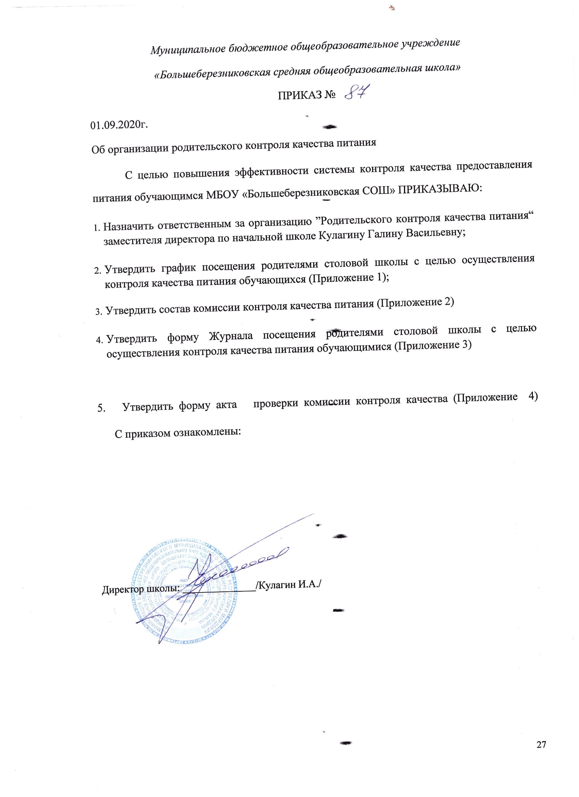

Приложение 1

График посещения столовой школы с целью осуществления контроля качества питания обучающихся

Нечетная неделя

|  |  |  |  |  |
| --- | --- | --- | --- | --- |
| День недели | Завтрак | Класс | Обед | Класс |
| пн | 1 | 6 |
| вт | 2 | 7 |
| ср | 3 | 8 |
| чт | 4 | 9 |
| пт | 5 | 10,11 |

Четная неделя

|  |  |  |  |  |
| --- | --- | --- | --- | --- |
| День недели | Завтрак | Класс | Обед | Класс |
| пн | 6 | 1 |
| вт | 7 | 2 |
| ср | 8 | 3 |
| чт | 9 | 4 |
| пт | 10,11 | 5 |

Приложение 2

Состав комиссии контроля качества питания

|  |  |
| --- | --- |
| 1 класс | Лугаськова И.С.  Афанасьева А.Д.  Ерцкина Е.А.  Топоркова Г.А. |
| 2 класс | Ежикова О.С.  Урмашкина Г.В.  Ворожейкина Ю.А.  Фалина А.В.  Макарова Т.А. |
| З класс | Тарасова Н.Н.  Муратова Е.В.  Танаева Г.В.  Тренина Т.А.  Забатурина Т.Н. |
| 4 класс | Бритулина Т.В.  Волков В.И.  Криворучко М.А.  Коновалова Н.М. |
| 5 класс | Миронец О.В.  Старцева О.М.  Чегодаева Н.В.  Горбунова О.Г. |
| 6 класс | Аношкина Ю.В.  Смиркина С.В.  Дорда Н.Н. |
| 7 класс | Киушкина С.А.  Комарова Т.Н.  Кастева Н.Н.  Струенкова Е.В. |
| 8 класс | Дидова И.Ю.  Сорокина М.Г. |
| 9 класс | Леухина О.В.  Токарева Л.И. |
| 10-11 класс | Тягунина В.М.  Аношкина О.А.  Кулагина Н.А.  Набокова С.Н.  Кенякина В.Н. |

Приложение 3

ЖУРНАЛ

посещения родителями столовой школы с целью осуществления контроля качества питания обучающихся

|  |  |  |  |  |  |
| --- | --- | --- | --- | --- | --- |
| Дата | Фамилия и  инициалы проверяющего | Прием пищи  (завтрак/ обед) | Результаты проверки, основные недостатки и выводы (оценка за качество осуществления питания) | Подпись | Решение руководителя организации  по результатам проверки.  Отметка об устранении выявленных недостатков |
|  | 2 |  |  |  | 4 |
|  |  |  |  |  |  |
|  |  |  |  |  |  |
|  |  |  |  |  |  |
|  |  |  |  |  |  |
|  |  |  |  |  |  |

Приложение 4

АКТ проверки комиссии контроля качества питания обучающихся в столовой школы

Дата:

Комиссия в составе:

1.

2.

3.

4. 5.

Провели проверку столовой по следующим вопросам:

1. Соответствие рационов питания согласно утверждённому меню
2. Качество готовой продукции

З. Санитарное состояние зала столовой

1. Организация приёма пищи учащимися
2. Соблюдение графика работы столовой
3. Внешний вид сотрудников столовой
4. Наличие меню (есть, нет)
5. Соответствие меню — дня перспективному меню
6. Причина несоответствия

11. 12.

В результате проверки установлено

Подписи членов комиссии: